Shiftbase Template
Aanwezigheids- en tijdregistratiebeleid


Over dit template
Dit template is bedoeld voor mkb-eigenaren, managers en HR-teams die een helder beleid nodig hebben over:
- aanwezigheid
- werktijden
- klok procedures
- verzuim en te laat komen
- overuren
- correcties
Kortom: een duidelijke afspraak over “zo werkt tijdregistratie bij ons”, eenvoudig te volgen en consistent te handhaven.

Hoe gebruik je dit (20 minuten setup)
- Vul de placeholders in (werktijden, meldingkanalen, goedkeuring rollen).
- Kies je niveau van flexibiliteit (speling, afronding, correcties).
- Wijs één bron van waarheid aan voor roosters en gewerkte uren.
- Train managers op 3 vaste regels:
  - melden
  - goedkeuren
  - documenteren

Wat dit beleid dekt
Dit beleid beschrijft de essentiële onderdelen van een aanwezigheidsbeleid:
- werktijden
- verwachtingen rond aanwezigheid
- tijdregistratie procedures
- overuren regels
- meldprocedures
- consequenties
- wettelijke naleving

Beleid: Aanwezigheid en tijdregistratie

Doel | Wij streven naar een betrouwbare aanwezigheid, nauwkeurige urenregistratie en een eerlijke behandeling voor iedereen. Dit beleid beschrijft de verwachtingen en de procedure met betrekking tot te laat komen, afwezigheid, urenregistratie, overuren en correcties.
Domein | Van toepassing op: Alle werknemers (en contractanten waar van toepassing).  Van toepassing op: Alle locaties en soorten werkzaamheden (op locatie/op afstand), tenzij anders vermeld.
Definities | Te laat/vertraagd: Aankomst na de geplande starttijd (of na de respijtperiode, indien van toepassing).  Ongeplande afwezigheid: Het niet bijwonen van een geplande dienst zonder voorafgaande toestemming.  Niet komen opdagen zonder afmelding:Aafwezig en stelt het bedrijf niet binnen de vereiste termijn op de hoogte.

Werktijden en pauzes
- Standaard werktijden: [dagen] van [starttijd] tot [eindtijd]
- Pauzes: [duur lunchpauze] en [korte pauzes] volgens lokale wetgeving en functie-eisen
- Shift-teams: werktijden worden bepaald door het gepubliceerde rooster
⚠️ Belangrijk: pauzeregels en loondoorbetaling verschillen per land/regio. Voeg indien nodig een lokale addendum toe.

Tijdregistratie (in- en uitklokken)
Wij gebruiken: [tijdklok / app / web / handmatige urenstaat]
Werknemers registreren:
- inklokken bij start
- uitklokken bij einde
- pauzes zoals vereist
‼️ Regels:
- Geen “buddy punching” (voor iemand anders klokken)
- Vergeet je te klokken? Volg dan de correctieprocedure
- Tijdregistratie moet overeenkomen met werkelijk gewerkte uren

Meldprocedure bij te laat komen of afwezigheid
Voorkeurskanaal: [telefoon / e-mail / formulier / app-bericht] naar [naam/rol]
Deadline:
- Te laat: minimaal [X] minuten voor aanvang (waar mogelijk)
- Afwezig: zodra je het weet, uiterlijk om [tijd] op de dag van de dienst
- No-call/no-show: geen contact binnen [X] uur na start dienst
Verplichte info:
- Reden Categorie (ziek / noodsituatie / vervoer / anders)
- Verwachte aankomsttijd of duur van afwezigheid
- Eventuele overdracht van urgente taken

Verlof en afwezigheid (gepland vs ongepland)
- Gepland verlof aanvragen via: [tool/proces], liefst met [X dagen] vooraf
- Verlofsoorten en documentatie volgen: [verlofbeleid link / lokaal addendum

Tijd Correcties en aanpassingen
Correcties zijn alleen toegestaan om fouten te herstellen.
Beleidskeuze (kies één):
- Optie A (aanbevolen): werknemer vraagt correctie aan, manager keurt goed
- Optie B: alleen managers/HR mogen registraties aanpassen
‼️ Regels voor alle correcties:
- Elke wijziging vereist een reden (wat en waarom)
- Goedkeuring door: [managerrol] vóór payroll-deadline
- Herhaald vergeten klokken kan leiden tot coaching

Optioneel: Afronding
Wij [ronden wel/niet af] in tijdregistratie. Indien ja: methode = [bijv. naar dichtstbijzijnde 5/15 minuten], consistent toegepast.

Overuren (goedkeuring + triggers)

Definitie van overuren: | [lokale definitie of “uren gewerkt buiten de geplande/contractuele uren”].
Goedkeuringsregel: | Overuren moeten door [rol] worden goedgekeurd voordat ze worden gewerkt, behalve in noodgevallen.

Triggers voor overuren (stel die van jou in):
- Activeer een waarschuwing wanneer: [dagelijkse/wekelijkse drempelwaarde]
- Activeer de goedkeuring wanneer: [drempelwaarde]
- Eigenaar van de escalatie: [rol]

Flexibele werkafspraken (indien van toepassing)
Bij flexibele of remote werkvormen blijven de verwachtingen gelden:
- beschikbaar zijn binnen afgesproken tijden
- tijd correct registreren
- dezelfde meld regels toepassen

Consequenties bij herhaald te laat komen of afwezigheid
Wij willen eerlijk en consistent handelen. Bij herhaling kan een stappenplan volgen:
Mondelinge coaching → schriftelijke waarschuwing → verdere maatregelen

Wij houden rekening met:
- patroon/frequentie
- impact op de organisatie
- eerdere communicatie en documentatie

Ondersteuning voor medewerkers
Als er iets speelt dat invloed heeft op aanwezigheid (gezondheid, vervoer, zorg, werkdruk), bespreek dit met [manager/HR]. Waar mogelijk zoeken we samen naar passende ondersteuning.

Updates en evaluatie
- Eigenaar beleid: [naam/rol]
- Laatst bijgewerkt: [datum]
- Volgende review: [datum]
Dit beleid wordt aangepast wanneer bedrijfsbehoeften of lokale regelgeving veranderen.

➕ Extra hulpmiddelen (copy-paste)

Melding te laat / afwezig
Onderwerp: Te laat / afwezig vandaag
- Dienst/datum:
- Status: te laat / afwezig
- Reden Categorie:
- verwachte aankomst / terugkeer:
- Urgente overdracht:

Correctieverzoek urenstaat
- Datum registratie:
- Originele tijd:
- Correcte tijd:
- Reden wijziging:
- Bevestiging werknemer: ja/nee
- Goedkeuring manager: naam/datum

Manager checklist (wekelijks – 10 min)
- No-call/no-show gevallen? Documenteren en opvolgen
- Herhaald te laat? Vroeg coachen
- Ongewone correcties? Reden en goedkeuring checken
- Overuren lopen op? Rooster aanpassen vóór payroll-problemen

Probeer Shiftbase 14 dagen gratis uit.

PROBEER SHIFTBASE 14 DAGEN GRATIS EN ZONDER VERPLICHTINGEN
Ontdek de uitgebreide HR-functies van Shiftbase en zie hoe u al uw werknemersgegevens op één plek kunt beheren. Met Shiftbase kunt u gedetailleerde analyses van uw bedrijfsprestaties maken en waardevolle inzichten in uw bedrijf verkrijgen. Profiteer van aanpasbare rapporten en dashboards die u een realtime overzicht van uw hele bedrijf bieden. Ervaar zelf hoe Shiftbase uw HR-processen vereenvoudigt en uw bedrijfsmanagement optimaliseert.
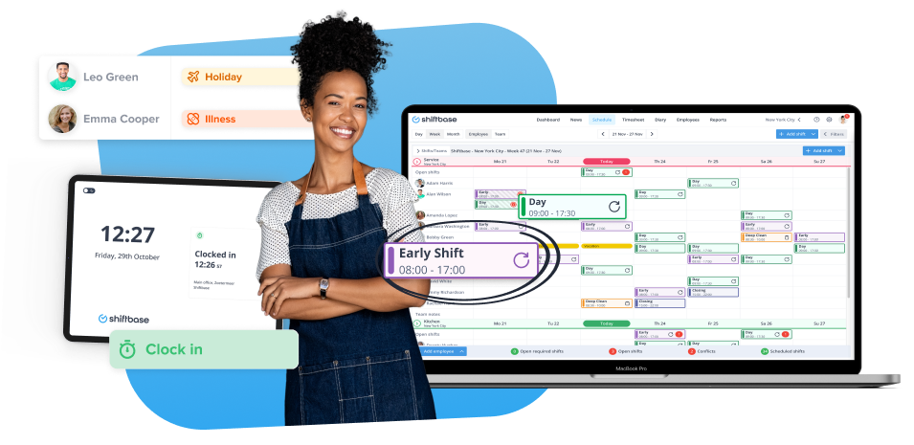
PROBEER HET NU GRATIS

